福州市科技成果转化公共服务平台

手机端APP

注

册

流

程

2020年12月
福建博思软件股份有限公司
福州兴博新中大软件有限公司

手机APP注册流程

软件安装
Android安卓手机及苹果手机安装福州市科技成果转化公共服务平台系统方法1：打开手机浏览器扫描下图二维码进行下载安装。

IOS苹果手机安装方法2：打开应用商店App Store搜索“福州科技成果服务平台”下载安装。
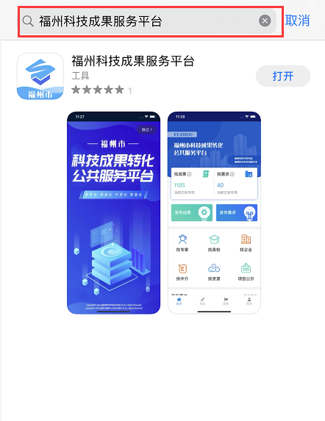
若手机中已安装旧版科技成果服务平台app的用户，打开软件将会自动更新到最新版本。

软件注册
安装完成手机端软件后，在手机上找到科技成果服务平台app图标，打开后进入系统的登录页面。
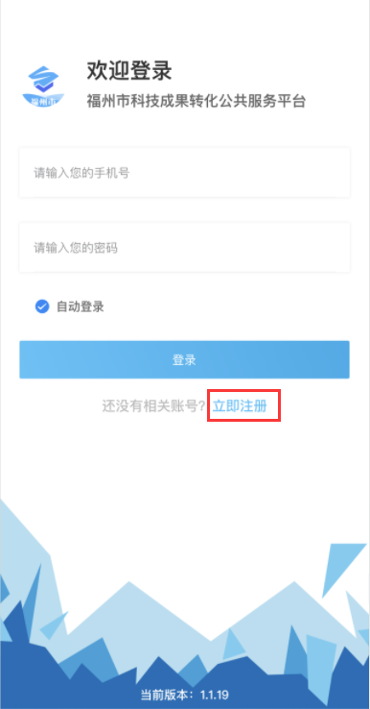
新用户点击立即注册按钮，进入开始注册界面。
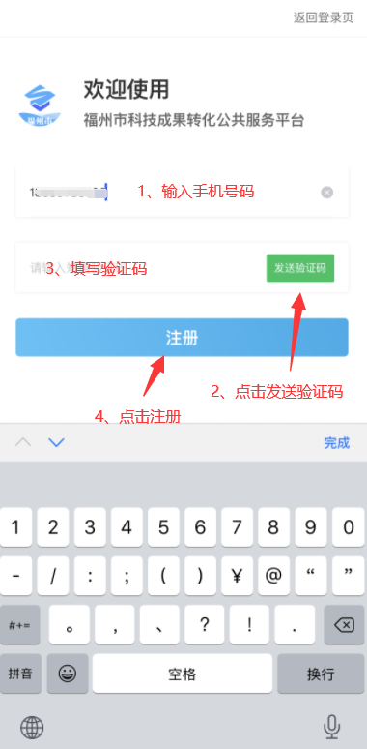
- 请输入您的手机号码 2、点击发送验证码 ，然后手机会收到一条短信，3、输入正确的验证码后点击注册即可。

3、软件登录
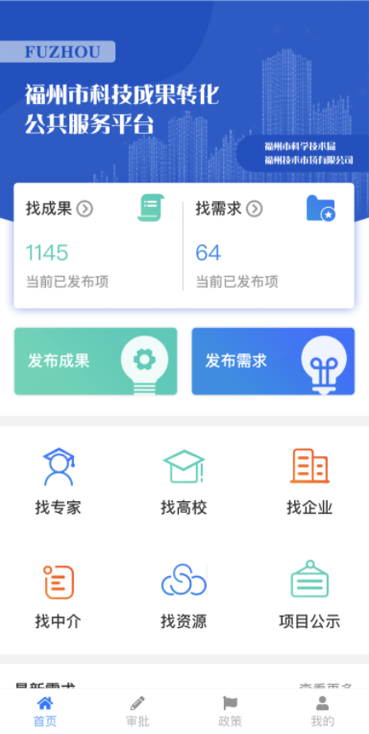
1、请输入您的手机号码 2、点击发送验证码 ，然后手机会收到一条短信，3、输入正确的验证码后点击登入即可。

